Исследование конформационного поведения полимерной цепи с полярными группами: баланс электростатических и объёмных взаимодействий
Гордиевская Ю. Д.
Аспирант
Московский государственный университет имени М.В.Ломоносова,
физический факультет, Москва, Россия

E-mail: gordievskaya@polly.phys.msu.ru
В работе изучается полимерная цепь, представляющая собой последовательность свободно ориентированных диполей (Рис.1) Примерами таких систем являются ион-содержащие полимеры в малополярных растворителях[1], диэлектрические полимеры в блоке, а также полимерные цепи, имеющие в своем составе цвиттер-ионы[2].
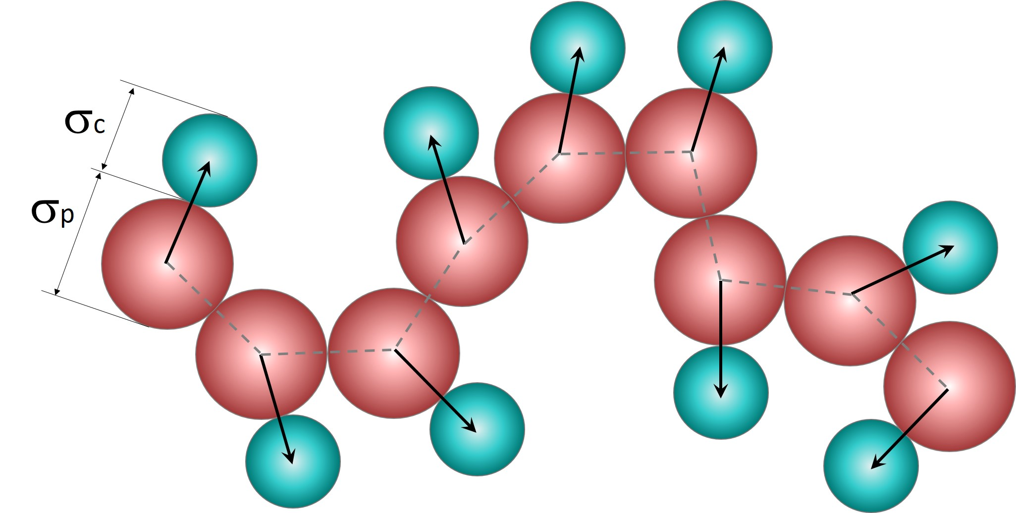
Рисунок 1. Схематическое представление полимерной цепи с полярными группами.
Моделирование полимерной цепи с полярными группами проводилось методом молекулярной динамики. Анализировалось состояние системы, определяемое балансом отталкивания между звеньями и притяжением, вызванными диполь-дипольными взаимодействиями, в зависимости от полярности растворителя. Показано, что в полярном растворителе движущей силой является наличие исключенного объёма полярной группы, а именно, при его увеличении цепь вытягивается. В малополярных растворителях значительную роль играет электростатическое взаимодействие, которое определяет коллапс цепи, но в случае больших значений исключенного объёма цепь также находится в вытянутой конформации.
Данная данная работа была поддержана грантом Фонда развития теоретической физики и математики «БАЗИС» и выполнена с использованием оборудования Центра коллективного пользования сверхвысокопроизводительными вычислительными ресурсами МГУ имени М.В. Ломоносова.
Литература.
[1] Gordievskaya Y. D., Gavrilov A. A., Kramarenko E. Y. Soft Matter, 2018, 14, pp 1474–1481
[2] Mahalik J. P., Muthukumar M. J. Chem. Phys., 2016, 145, 074907

